

**Sigeluth – Sistema de Gerenciamento de Luthieria**

Douglas Horvath

Rafael Seiji Nasso Moreira

Presidente Prudente - SP

Junho / 2023

**SUMÁRIO**

1. INTRODUÇÃO 3

1.1 OBJETIVO 3

1.2 ESCOPO 3

1.3 DEFINIÇÕES, SIGLAS E ABREVIAÇÕES 4

1.4 REFERÊNCIAS 5

1.5 VISÃO GERAL 5

2. DESCRIÇÃO GERAL DO PRODUTO 6

2.1 ESTUDO DE VIABILIDADE 6

2.2 PERSPECTIVA DO PRODUTO 7

2.3 FUNÇÕES DO PRODUTO 8

2.3.1 Funções Básicas: 8

2.3.2 Funções Fundamentais: 9

2.3.3 Funções de Saída: 9

2.4 CARACTERÍSTICAS DO USUÁRIO 9

2.5 LIMITES, DEPENDÊNCIAS E SUPOSIÇÕES 10

2.6 REQUISITOS ADIADOS 10

3. CASOS DE USO 11

3.1 DIAGRAMA DE CASOS DE USO 11

3.2 CASOS DE USO 11

Apêndice A – Alternativa rejeitada do Estudo de Viabilidade 16

# 1. INTRODUÇÃO

## 1.1 OBJETIVO

O Sistema de Gerenciamento de Luthieria é uma solução de software desenvolvida para auxiliar empresas de conserto de instrumentos musicais no gerenciamento eficiente de todas as atividades relacionadas aos serviços de luthieria. O objetivo principal é facilitar o processo de agendamento de reparos, rastreamento de instrumentos, gerenciamento de estoque de peças, faturamento e comunicação com os clientes. Este documento descreve as especificações de requisitos do sistema.

## 1.2 ESCOPO

O escopo abrangente do sistema de gerenciamento de luthieria para consertos de instrumentos musicais engloba:

1. Gerenciamento de clientes:

* Cadastro de clientes com informações de contato e histórico de reparos.
* Acompanhamento das preferências e necessidades dos clientes.
* Agendamento e programação de reparos

2. Possibilidade de agendar reparos com datas e horários específicos.

* Disponibilidade de luthiers e alocação eficiente de recursos.
* Registro e rastreamento de instrumentos:

3. Registro detalhado de todos os instrumentos recebidos para conserto.

* Atribuição de um número de identificação único para cada instrumento.
* Acompanhamento do status e das etapas do processo de reparo de cada instrumento.

4. Gerenciamento de estoque de peças:

* Controle preciso do estoque de peças e materiais utilizados nos reparos.
* Registro de novas peças, quantidade disponível e fornecedores.
* Alertas para reabastecimento quando os níveis mínimos forem atingidos.

5. Faturamento e controle financeiro:

* Geração automatizada de Ordens de Serviço (OS) com valores com base nos serviços de reparo prestados.
* Personalização de OS com informações da empresa e detalhes dos serviços.
* Registro e acompanhamento dos pagamentos recebidos e OS concluídas.

6. Comunicação com os clientes:

* Criação de botões para envio de mensagens criadas automaticamente pelo Whatsapp.
* Facilidade de comunicação entre a empresa e os clientes por link direto de Whatsapp para esclarecimentos e atualizações.

7. Relatórios e análises:

* Geração de relatórios para análise do desempenho, tendências de reparos e demanda por serviços específicos.
* Visualização de dados para tomada de decisões estratégicas e aprimoramento dos processos.

O sistema abrange todas as etapas e funcionalidades necessárias para uma gestão eficiente e integrada da luthieria, visando aprimorar a eficiência operacional, a satisfação dos clientes e o crescimento do negócio.

## 1.3 DEFINIÇÕES, SIGLAS E ABREVIAÇÕES

* Upgrade - Atualização ou melhoria;
* OS – Ordem de Serviço;
* Whatsapp – aplicativo de mensagens instantâneas pela internet;
* Email – Serviço de correio eletrônico;
* Usuário – Pessoa que faz uso do sistema;
* Luthieria – Serviço de conserto e construção de instrumentos;
* Backup – Arquivos importantes do sistema e banco de dados salvos em outro lugar, cópia dos dados para efeitos de recuperação.
* Nuvem/Cloud – Serviços acessíveis em qualquer lugar através da internet;
* Software – Programa executável em computador;
* Instrumento – Nesse contexto se refere à instrumentos musicais;
* JAVA – Linguagem de programação multiplataforma;
* Desktop – Computador de mesa, pode ser considerado notebook nesse contexto;
* Hardware – Parte física eletrônica e elétrica. Nesse contexto pode ser considerado como de computadores ou de instrumentos musicais;
* ROI – Retorno sobre o investimento, do inglês Return of Investiment;
* HD – Unidade de armazenamento de arquivos, do inglês Hard Drive;
* Google Drive – Serviço de armazenamento de arquivos na Nuvem;
* LGPD – Lei Geral de Proteção aos Dados, referente à Lei 13709/2018;
* Insight – Compreensão súbita clara e profunda de uma situação, problema ou aspecto específico;
* Status – Estado específico momentâneo de algo determinado;
* Link – Endereço específico da internet encaminhado para fora do sistema;
* Windows – Sistema Operacional desenvolvido pela empresa Microsoft;
* QR-Core – Código de barras bidimensional;
* Pix – Ferramenta Brasileira para transferência de moeda nacional;
* Online – Conectado à internet;

## 1.4 REFERÊNCIAS

## 1.5 VISÃO GERAL

O sistema permitirá que o usuário cadastre clientes e instrumentos, agende consertos e upgrades, crie uma OS para cada entrada de serviço e faça os registros e o acompanhamento de todos os serviços realizados. Ao final, o sistema permite gerar automaticamente um aviso para envio de mensagem pelo Whatsapp para avisar o cliente da conclusão do serviço. O sistema também avisará o usuário em caso de estoques e prazos estarem chegando ao fim.

# 2. DESCRIÇÃO GERAL DO PRODUTO

## 2.1 ESTUDO DE VIABILIDADE

**Viabilidade Técnica:**

* O sistema será desenvolvido utilizando a linguagem de programação Java, o que oferece ampla compatibilidade e flexibilidade.
* A aplicação será local, executada em um ambiente de desktop, o que permite um controle mais direto e personalizado do sistema.
* Será necessário garantir a segurança dos dados dos clientes, implementando medidas de proteção, como criptografia e controle de acesso.

**Viabilidade Econômica:**

* Será avaliado o custo total do desenvolvimento do sistema em Java, incluindo os recursos humanos, licenças de software e hardware necessários.
* É importante considerar os benefícios esperados, como a melhoria na eficiência das operações de luthieria, redução de erros e melhor controle sobre as ordens de serviço.
* É recomendado realizar uma análise de retorno sobre o investimento (ROI) para determinar se os benefícios financeiros superam os custos envolvidos na implementação do sistema.

|  |  |  |
| --- | --- | --- |
| **ITEM** | **DESCRIÇÃO** | **PREÇO (R$)** |
| **Custos Unitários** | | |
| Infraestrutura | Compra de notebook | R$3.000,00 |
| Backup | HD Externo para Backup | R$280,00 |
| Impressora | Impressora para OS | R$500,00 |
| **Total Custos Unitários** | | **R$3.780,00** |
| **Custos Mensais** | | |
| Internet | Mensalidade da internet | R$110,00 |
| Backup da Nuvem | Google Drive | R$20,00 |
| Sistema | Licença do Sistema | R$150,00 |
| Total Custos Mensais | | **R$280,00** |

**Viabilidade Operacional:**

* Será necessário avaliar a capacidade da equipe responsável pela luthieria em utilizar e administrar o sistema desenvolvido em Java.
* Será importante garantir que haja treinamento adequado para os funcionários, a fim de maximizar a eficiência e o uso correto do sistema.
* Deverá ser considerada a capacidade de suporte técnico interno ou externo para solucionar eventuais problemas ou dúvidas.

Viabilidade Legal e Regulatória:

* Será necessário garantir que o sistema esteja em conformidade com as leis e regulamentos aplicáveis à proteção de dados pessoais e privacidade.
* Será importante garantir que o sistema esteja de acordo com as regulamentações locais relacionadas à gestão de dados e informações dos clientes, como a LGPD.

## 2.2 PERSPECTIVA DO PRODUTO

Interfaces de Usuário:

* O sistema oferece uma interface intuitiva e de fácil utilização para os usuários.
* Os formulários de ordem de serviço são projetados de forma clara e organizada, permitindo que os usuários preencham informações detalhadas sobre o instrumento a ser reparado.
* A visualização prévia da ordem de serviço antes do envio garante precisão e reduz erros.

Interfaces de Hardware:

* O sistema é projetado para ser compatível com desktop comum, com Windows 10 ou superior.

Interfaces de Sistema:

* O sistema automatiza várias tarefas manuais e repetitivas, reduzindo erros e agilizando o processo de gerenciamento da luthieria.
* A geração automática de números de ordem de serviço elimina a necessidade de atribuir manualmente identificadores únicos para cada reparo.
* Recursos de controle de estoque permitem um gerenciamento eficiente de peças e materiais utilizados nos reparos, evitando a falta ou excesso de componentes.

Interfaces de Comunicação:

* O sistema oferece uma comunicação eficiente e transparente com os clientes.
* Os usuários podem enviar as ordens de serviço eletronicamente, proporcionando conveniência e reduzindo a necessidade de interações presenciais.

## 2.3 FUNÇÕES DO PRODUTO

### 2.3.1 Funções Básicas:

**F_B01**: Gerenciar Clientes.

**F_B02**: Gerenciar Instrumentos.

**F_B03**: Gerenciar Fornecedores.

**F_B04**: Gerenciar Estoque.

**F_B05**: Gerenciar Usuários.

### 2.3.2 Funções Fundamentais:

**F_F01**: Gerar Ordem de Serviço.

* **Descrição:** Criar ordens detalhadas, especificando o cliente, o instrumento, datas e lista de materiais e peças.

**F_F02**: Finalizar Ordem de Serviço.

* **Descrição:** Encerra projetos determinados nas ordens criadas, gera faturas, entradas e prepara para entrega ao cliente.

**F_F03**: Gerenciar Agenda.

* **Descrição:** Permite o cadastro de serviços a serem realizados por agendamento de clientes.

**F_F04**: Cadastrar receita e despesa.

* **Descrição:** Permite o cadastro de entradas e saídas financeiras no estabelecimento.

**F_F05**: Gerar mensagem para envio via WhatsApp.

* **Descrição:** Gera uma mensagem automática com o status do serviço, envia diretamente para o WhatsApp através do número do cliente cadastrado.

**F_F06**: Registrar e controlar de pagamentos recebidos.

* **Descrição:** Registra os pagamentos recebidos em ordens de serviço registradas ou finalizadas.

### 2.3.3 Funções de Saída:

**F_S01**: Relatórios de desempenho da luthieria (número de reparos, tempo médio de reparo, serviços mais solicitados, faturamento).

**F_S02**: Notificações automáticas para o usuário (agendamentos e conclusão de reparos)**.**

**F_S03**: Relatórios financeiros (faturamento, recebimentos e inadimplência).

**F_S04**: Relatórios gerenciais (agendamentos não concluídos, cancelamento e reagendamentos).

## 2.4 CARACTERÍSTICAS DO USUÁRIO

Para utilizar o sistema, é recomendado que o usuário possua habilidades básicas em informática, como a capacidade de navegar e interagir com interfaces de usuário. Também é necessário conhecimento do ambiente Windows. No entanto, o sistema será projetado para ser amigável e intuitivo, não exigindo conhecimento técnico especializado. Além disso, o acesso ao computador onde o sistema será instalado é essencial, uma vez que o sistema será local.

## 2.5 LIMITES, DEPENDÊNCIAS E SUPOSIÇÕES

* O sistema irá funcionar em ambiente de sistema operacional Windows (Windows 10 ou superior)
* Para envio de OS por e-mail e para envio de mensagens via Whatsapp será necessário conexão com a internet
* O sistema rodará localmente portanto os dados não serão acessíveis remotamente pela internet.

## 2.6 REQUISITOS ADIADOS

* Emissão de etiquetas com códigos de barra para registro de cada instrumento;
* Pagamento por meios eletrônicos diretamente no sistema;
* Geração de QR Code para pagamento via PIX.

# 

# 3. CASOS DE USO

## 3.1 DIAGRAMA DE CASOS DE USO

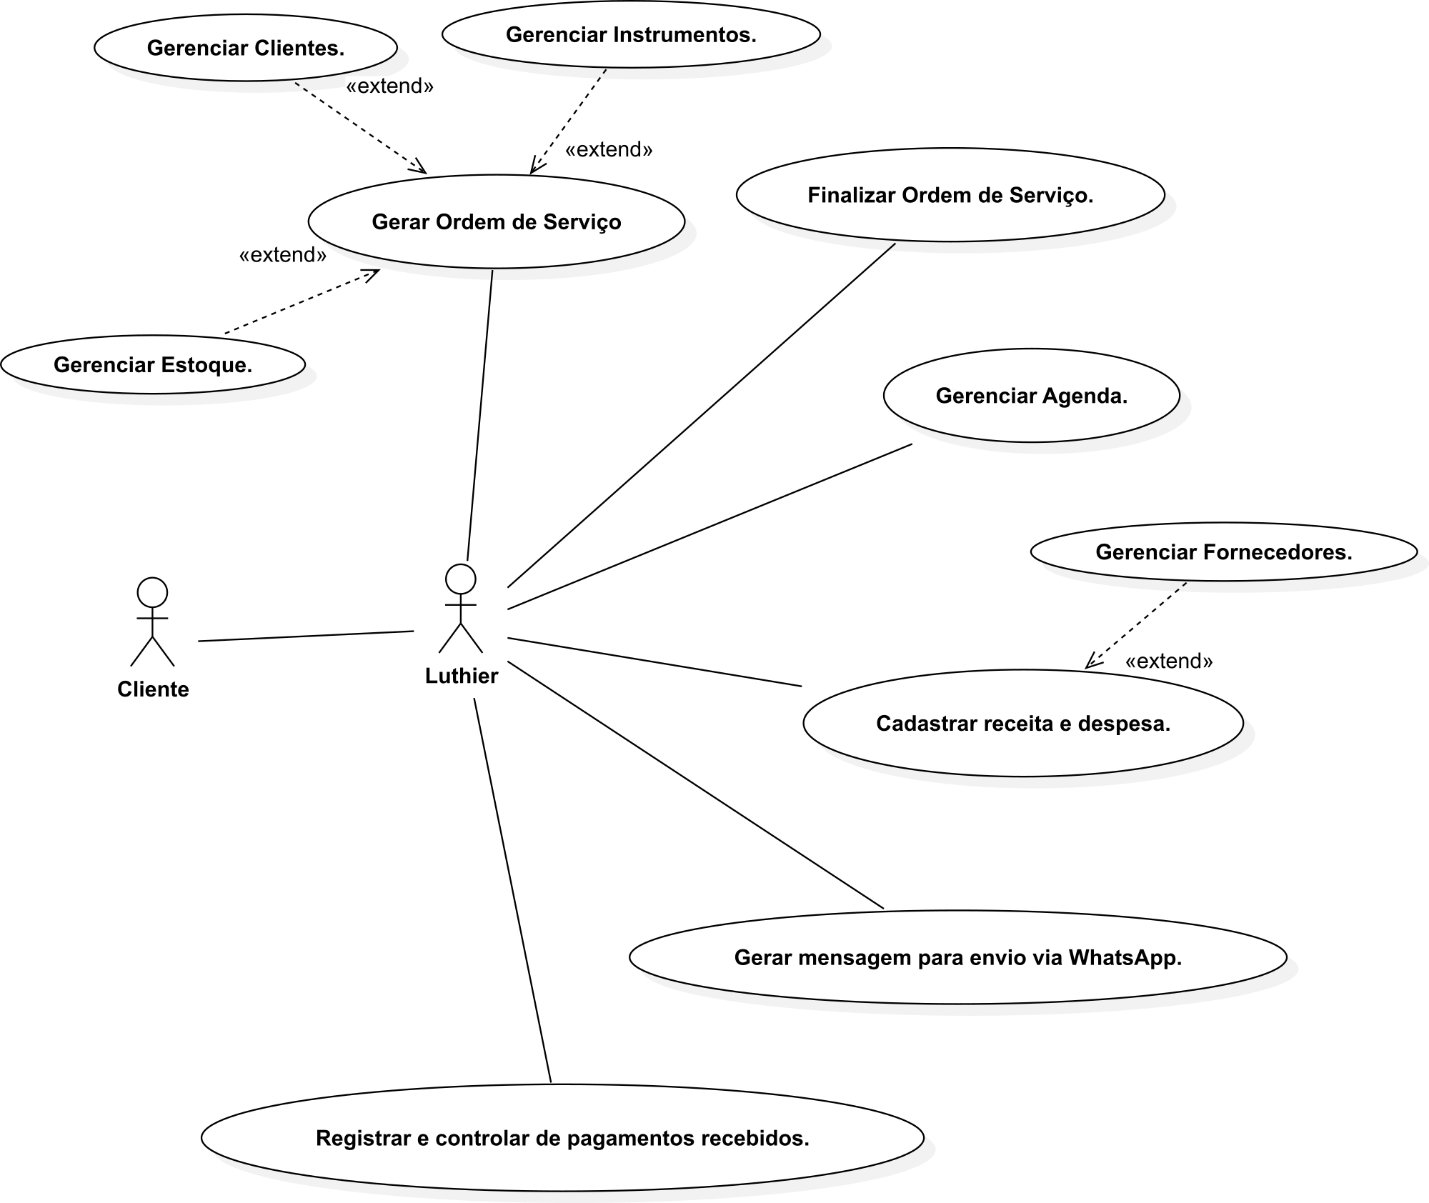

## 

## 3.2 CASOS DE USO

### 3.2.1 Gerar Ordem de Serviço

**Título:** Gerar Ordem de Serviço

**Objetivo:** Esta função permite que o luthier crie uma Ordem de Serviço (OS) para documentar os detalhes do trabalho em um instrumento musical.

**Interessados e Interesses:**

**Luthier:** Eficiência e precisão no registro do trabalho, facilidade de acesso e edição da Ordem de Serviço.

**Cliente:** Clareza na descrição do trabalho, conhecer prazo e orçamento.

**Cenário:**

**Ator Principal:** Luthier

**Pré-condições:**

* Luthier autenticado no sistema.
* Acesso ao módulo de ordens de serviço.
* Detalhes do cliente e instrumento disponíveis.

**Fluxo Principal:**

1. Luthier acessa o módulo de ordens de serviço.
2. Sistema oferece opção de criar nova Ordem de Serviço.
3. Caso o cliente/instrumento não existam no sistema, o luthier realiza seus cadastros.
4. Luthier seleciona criar nova Ordem de Serviço.
5. Sistema exibe formulário com campos relevantes.
6. Luthier preenche os campos.
7. Luthier verifica as informações.
8. Luthier confirma a criação da Ordem de Serviço.
9. Sistema emite o PDF com a Ordem de Serviço.
10. Luthier decide se irá imprimi-lo ou não.

**Fluxo Alternativo:**

* 1. Informações Incorretas

1. Luthier corrige as informações, se necessário.
   1. Cancelamento
2. Luthier cancela a criação da Ordem de Serviço.

### 3.2.2 Finalizar Ordem de Serviço

**Título:** Finalizar Ordem de Serviço

**Objetivo:** Esta função permite que o luthier finalize uma Ordem de Serviço (OS) ao concluir o trabalho no instrumento musical e registrar os detalhes finais.

**Interessados e Interesses:**

**Luthier:** Registrar com precisão os detalhes finais do trabalho realizado, marcar a OS como concluída de forma eficiente, garantir que todas as informações relevantes estejam registradas.

**Cliente:** Receber seu instrumento, acesso aos detalhes finais do trabalho realizado.

**Cenário:**

**Ator Principal**: Luthier

**Pré-condições:**

* Luthier autenticado no sistema.
* Acesso ao módulo de ordens de serviço.
* Ordem de Serviço em andamento, com trabalho concluído.

**Fluxo Principal:**

1. Luthier acessa o módulo de ordens de serviço.
2. Luthier seleciona a Ordem de Serviço que deseja finalizar.
3. Sistema exibe formulário para preenchimento dos detalhes finais.
4. Luthier preenche os campos com as informações correspondentes.
5. Luthier verifica se todas as informações estão corretas.
6. Luthier marca a Ordem de Serviço como concluída.
7. Luthier confirma a finalização da Ordem de Serviço.
8. O sistema registra os faturamentos e oferece o envio de mensagem ao cliente.
9. Luthier escolhe se deseja ou não enviar mensagem ao cliente.

**Fluxo Alternativo:**

6.1 Informações Incorretas

a) Luthier corrige as informações, se necessário.

7.1 Cancelamento

a) Luthier cancela a finalização da Ordem de Serviço.

### 3.2.3 Gerenciar Agenda

**Título:** Gerenciar Agenda

**Objetivo:** Esta função tem como objetivo permitir que o luthier gerencie sua agenda de compromissos, incluindo a marcação de novos trabalhos, edição de horários e visualização de atividades agendadas.

**Interessados e Interesses:**

**Luthier:** Organizar e otimizar o agendamento de trabalhos, ter visão clara dos compromissos futuros, facilidade de marcar e modificar horários.

**Cenário:**

**Ator Principal:** Luthier

**Pré-condições:**

* Luthier autenticado no sistema.
* Acesso ao módulo de gerenciamento de agenda.

**Fluxo Principal:**

1. Luthier acessa o módulo de gerenciamento de agenda no sistema.
2. Sistema exibe a visão geral da agenda, destacando os compromissos do dia atual.
3. Luthier pode:
   1. *Marcar Novo Compromisso:* Selecionar uma data e horário disponível para agendar um novo trabalho.
   2. *Editar Compromisso Existente:* Modificar a data, horário ou detalhes de um compromisso já agendado.
   3. *Visualizar Detalhes de Compromisso:* Clicar em um compromisso para ver os detalhes.
   4. Cancelar Compromisso: Remover um compromisso da agenda, se necessário.
4. Após realizar a ação desejada, Luthier verifica se as mudanças foram feitas corretamente.
5. Luthier confirma as alterações na agenda.

**Fluxo Alternativo:**

4.1 Verificação de Mudanças

1. Luthier verifica se as mudanças foram realizadas conforme desejado.
   1. Cancelamento de Alterações
2. Luthier decide cancelar as alterações feitas na agenda.

### 3.2.4 Cadastrar Receita e Despesa

**Título:** Cadastrar Receita e Despesa

**Objetivo:** Esta função tem como objetivo permitir que o luthier registre as receitas (ganho financeiro) e despesas (gastos) relacionadas ao seu negócio de luthieria.

**Interessados e Interesses:**

**Luthier:** Manter um registro preciso das transações financeiras, ter uma visão clara do fluxo de caixa, controlar as finanças do negócio.

**Cenário:**

**Ator Principal:** Luthier

**Pré-condições:**

* Luthier autenticado no sistema.
* Acesso ao módulo de gerenciamento financeiro.

**Fluxo Principal:**

1. Luthier acessa o módulo de gerenciamento financeiro no sistema.
2. Sistema exibe opções para "Cadastrar Receita" ou "Cadastrar Despesa".
3. Luthier seleciona a opção desejada.
4. Sistema apresenta um formulário para preenchimento com os campos necessários
5. Luthier preenche os campos com as informações correspondentes.
6. Luthier verifica se todas as informações estão corretas.
7. Luthier confirma o registro da transação financeira.

**Fluxo Alternativo:**

6.1 Verificação de Informações

1. Luthier verifica se as informações foram inseridas corretamente.

7.1 Cancelamento do Registro

a) Luthier decide cancelar o registro da transação.

### 3.2.5 Gerar mensagem para envio via WhatsApp

**Título:** Gerar Mensagem para Envio via WhatsApp

**Objetivo:** Esta função tem como objetivo permitir que o luthier crie mensagens para serem enviadas aos clientes através do WhatsApp, com o intuito de fornecer atualizações sobre o estado dos trabalhos, agendar compromissos ou responder a consultas.

**Interessados e Interesses:**

**Luthier:** Comunicar-se de forma eficaz com os clientes, manter os clientes informados sobre o progresso dos trabalhos.3

**Cenário:**

**Ator Principal:** Luthier

**Pré-condições:**

* Luthier autenticado no sistema.
* Acesso ao módulo de ordens de serviço.

**Fluxo Principal:**

1. Luthier acessa o módulo de ordens de serviço no sistema.
2. Luthier seleciona uma Ordem de Serviço que tenha o instrumento pronto.
3. Sistema oferece a opção de "Enviar Mensagem de Notificação".
4. Luthier seleciona a opção para enviar a mensagem.
5. Sistema exibe um editor de texto com a mensagem pré-configurada, incluindo variáveis como nome do cliente e detalhes da Ordem de Serviço.
6. Luthier verifica se a mensagem está conforme desejada.
7. Luthier confirma o envio da mensagem via WhatsApp.

**Fluxo Alternativo:**

* 1. Verificação de Mensagem

1. Luthier verifica se a mensagem foi escrita corretamente.

7.1 Cancelamento do Envio

1. Luthier decide cancelar o envio da mensagem.

### 3.2.6 Registrar e Controlar Pagamentos Recebidos

**Título:** Registrar e Controlar Pagamentos Recebidos

**Objetivo:** Esta função tem como objetivo permitir que o luthier registre os pagamentos recebidos dos clientes, proporcionando um controle detalhado sobre as transações financeiras associadas às Ordens de Serviço.

**Interessados e Interesses:**

**Luthier:** Manter um registro preciso dos pagamentos recebidos, monitorar o fluxo de caixa proveniente das Ordens de Serviço, controlar os pagamentos à vista e a prazo, com diferentes métodos de pagamento (cartão, dinheiro ou pix).

**Cenário:**

**Ator Principal:** Luthier

**Pré-condições:**

* Luthier autenticado no sistema.
* Acesso ao módulo de ordens de serviço.

**Fluxo Principal:**

1. Luthier acessa o módulo de ordens de serviço no sistema.
2. Luthier seleciona uma Ordem de Serviço para a qual um pagamento será registrado.
3. Sistema oferece a opção de "Registrar Pagamento Recebido".
4. Luthier seleciona a opção para registrar o pagamento.
5. Sistema exibe um formulário para preenchimento dos campos necessários.
6. Luthier preenche os campos com as informações correspondentes.
7. Luthier verifica se todas as informações estão corretas.
8. Luthier confirma o registro do pagamento recebido.

**Fluxo Alternativo:**

7.1 Verificação de Informações

a) Luthier verifica se as informações foram inseridas corretamente.

8.1 Cancelamento do Registro

a) Luthier decide cancelar o registro do pagamento.

# Apêndice A – Alternativa rejeitada do Estudo de Viabilidade

A decisão de rejeitar uma solução online para o sistema de gerenciamento de luthieria foi baseada em uma análise cuidadosa dos requisitos e das limitações específicas da empresa. Várias razões foram levadas em consideração durante esse processo de avaliação.

* Conectividade instável: A luthieria identificou que a área em que está localizada possui uma conexão de internet instável ou limitada. Isso significaria que uma solução online estaria sujeita a quedas frequentes na conexão, o que poderia afetar a produtividade e a confiabilidade do sistema. Para garantir um fluxo de trabalho ininterrupto, a empresa optou por uma solução local, onde a conectividade não seria um problema.
* Segurança dos dados: A proteção dos dados confidenciais dos clientes e do negócio é uma prioridade para a luthieria. Considerando as preocupações de segurança associadas ao armazenamento de informações sensíveis em servidores externos, a empresa decidiu manter o sistema localmente para ter maior controle sobre a segurança dos dados.
* Custos adicionais mensais: A adoção de uma solução online geralmente envolve custos adicionais, como taxas de hospedagem, domínio, servidores. Levando em consideração o orçamento da empresa, a decisão foi evitar esses custos contínuos, optando por uma solução local que não exigisse mais pagamentos mensais ou recorrentes.
* Necessidade de acesso remoto em tempo integral: A luthieria identificou que não havia uma necessidade constante de acesso remoto ao sistema. Como a equipe de luthiers e técnicos trabalha principalmente nas instalações da luthieria, não havia uma demanda significativa por acesso remoto em tempo integral. Portanto, uma solução local atenderia às necessidades da empresa, fornecendo acesso rápido e confiável ao sistema durante o horário de trabalho.

Com base nessas considerações, a empresa concluiu que uma solução online não seria a melhor opção para o momento atual. No entanto, é importante ressaltar que as necessidades e as circunstâncias podem mudar no futuro, e a empresa pode reconsiderar a adoção de uma solução online se as condições permitirem e as vantagens superarem as limitações identificadas anteriormente.